МАОУ Черемшанская СОШ Ишимского муниципального района приняла участие в областном проекте "Тюменская область - территория здорового образа жизни!".
В феврале 2016 года в нашей школе в рамках Акции прошла Неделя безопасного Рунета:
1.Учителем информатики в 9-11 классах проводились уроки безопасности в Интернете и правила сетевого общения.
2. Также классными руководителями проведено общее родительское собрание на тему: «Родители и дети - вместе в сети Интернета».
3. Проведен тест на тему «Зависим ли ты от Интернета?» который также проводился в течение недели Советом старшеклассников.
4.Разработаны памятки для начальных и средних классов.

Приложение 1

Безопасный интернет детям!

Памятка для детей и родителей
Интернет – это мир интересных и полезных возможностей, но в то же время — это источник угроз, особенно для ребенка. Агрессия, преследования, мошенничество, психологическое давление, встречи с онлайн незнакомцами – это лишь некоторый перечень угроз, которые поджидают ребенка в глобальной сети каждый день. Как же оградить от них ребенка?
В России почти 12 млн. несовершеннолетних пользователей интернета, при этом большинство родителей не знают, что делает их ребенок во Всемирной сети, какую информацию ищет, с кем общается. Чтобы сделать интернет безопасным, «Билайн» совместно с экспертами выработали простые рекомендации для заботливых родителей и их детей, которые помогут предупредить угрозы и сделать работу в Интернете полезной.
Самый главный совет для родителей – будьте в курсе деятельности ребенка. Говорите с ним об Интернете: спрашивайте, что он сегодня делал, с кем познакомился, что интересного узнал. Старайтесь регулярно просматривать ресурсы, которые посещает Ваш ребенок, и проверяйте список его контактов, чтобы убедиться, что он знает всех, с кем общается. Попросите ребенка сообщать Вам или близким людям о любых угрозах или тревогах, связанных с Интернет, и не ругайте за неприятные случаи, иначе он все будет скрывать.
Второе важное правило – станьте проводником ребенка в Интернет. То, чему не научите ребенка Вы, научат другие или ребенок сам научится, не подозревая об угрозах. Поэтому Вам следует хорошо разбираться в Интернет и помогать ребенку его осваивать. Научите ребенка правильно искать нужную информацию, сформируйте список полезных, интересных, безопасных для детей ресурсов и посоветуйте правильно их использовать. С самого начала объясните ребенку, почему ни в коем случае не стоит выдавать данные о себе и своей семье, публиковать фотографии, где изображен сам ребенок, семья, школа и прочие данные.
Научите вашего ребенка уважению и этикету в Интернете. По статистике, более 80% российских детей имеют профиль в социальных сетях, а 23% сталкиваются в Сети с агрессией и унижением. Попросите ребенка его не провоцировать конфликтные ситуации и относиться к другим так же, как он хотел бы, чтобы относились к нему самому. Объясните, что ни при каких обстоятельствах не стоит размещать провокационный материал и не распространять по чьей-либо просьбе информационные и агрессивно-настроенные сообщения. Информация, выложенная в Интернет – доступна всем и может быть использована в любых, в том числе, мошеннических целях.
Всегда помните старую поговорку «предупрежден – значит вооружен». Расскажите ребенку, что в Интернете встречаются и «хорошие», и «плохие» люди. Объясните, почему не стоит добавлять «в друзья» незнакомых людей - они могут быть не теми, за кого себя выдают. Предупредите ребенка, чтобы он ни в коем случае не соглашался на «живые» встречи с Интернет-незнакомцами, прежде чем не поставит в курс вас или близких родственников. Посоветуйте ему общаться в Интернете с теми, с кем он лично знаком. Предостерегите от скачивания платной информации, особенно через sms. Объясните, почему не стоит обращать внимания на яркие баннеры с сообщениями о выигрышах или призах. Выдайте ему инструкцию по правильному поведению в глобальной паутине.
И наконец, последний, но не менее важный совет – используйте технические возможности Вашего компьютера и Оператора. Для предотвращения нежелательного контента и вирусов необходимо установить антивирус, настроить антиспам фильтры в почте. С помощью средств Родительского контроля или соответствующих услуг Оператора можно создавать «белый» список Интернет-сайтов, ограничить время пребывания ребенка в Интернет, настроить возрастной фильтр.
Правила безопасного интернета для детей
- Никому и никогда не разглашай свои пароли. Они – твой главный секрет. Придумай свой уникальный пароль, о котором никто не сможет догадаться. Не записывай пароли на бумажках, не храни их в открытом доступе. Не отправляй свои пароли по электронной почте.
- При регистрации на сайтах и в социальных сетях старайся не указывать личную информацию (номер телефона, адрес места жительства, школы, место работы родителей и другое) – она может быть доступна всем, даже тем, кого ты не знаешь!
- Помни, что фотография, размещенная в Интернете доступна для просмотра всем. Старайся не размещать фото, на которых изображена твоя семья, школа, дом и другие личные данные.
- Старайся не встречаться с теми, с кем ты знакомишься в Интернете.
- Помни, что многие люди рассказывают о себе в Интернете неправду.
- В Интернете и социальных сетях старайся общаться только с теми, с кем ты лично знаком. Подумай и посоветуйся с родителями, прежде чем добавить незнакомого человека к себе в список «друзей».
- Не используй веб-камеру при общении с незнакомыми людьми, помни о необходимости сохранять дистанцию с незнакомыми людьми.
- Уважай собеседников в Интернете. Никогда и ни при каких обстоятельствах не угрожай другим, не размещай агрессивный и провокационный материал. Будь дружелюбен. Не груби.
- Помни, что даже в Интернете существует «сетевой этикет». Если ты пишешь сообщение
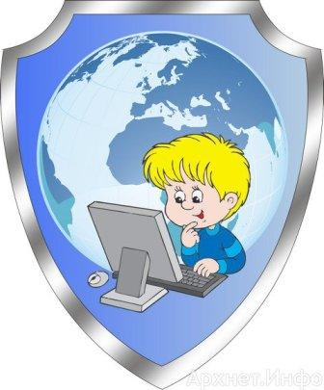

ЗАЩИТА ДЕТЕЙ В ИНТЕРЕНЕТ:
ЧТО МОГУТ СДЕЛАТЬ
ВЗРОСЛЫЕ?
С 1 сентября 2012 г. вступает в силу Федеральный закон Российской Федерации от 29 декабря 2010 г. N 436-ФЗ
"О защите детей от информации, причиняющей вред их здоровью и развитию",
согласно которому содержание и художественное оформление информации, предназначенной для обучения детей, должны соответствовать
содержанию и художественному оформлению информации для детей данного возраста.
Информационная безопасность в целом и особенно детей - одна из центральных задач, которую необходимо решить для России.
Об этом неоднократно заявлял Дмитрий Медведев.

Уважаемые дети и родители,  Здравствуйте!  Эта страничка - специально для Вас. Мы надеемся, что советы, которые мы Вам предлагаем, помогут наладить более близкий контакт с Вашим сыном или дочкой, а значит, сделать Вашу семью счастливее...  Безопасное пользование Интернетом  Дети в Интернете:  кто предупреждён, тот вооружен. | 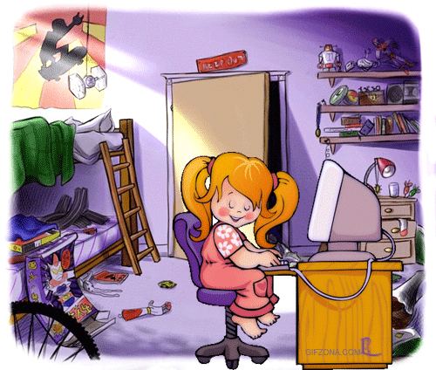
заглавными буквами, то собеседник может подумать, что ты кричишь на него.
- Не вступай в незнакомые сообщества и не распространяй по чей-либо просьбе информационные, провокационные и агрессивно-настроенные материалы и сообщения.
- Не все, что ты можешь прочесть или увидеть в интернете - правда. Не ленись и перепроверяй информацию в других поисковиках или спроси у родителей.
- Помни, что существуют сайты, непредназначенные для детей, не заходи на сайты «для тех, кто старше 18 лет», на неприличные и агрессивно настроенные сайты. Если ты попал на такой сайт по ссылке, закрой свой браузер, используя клавиши “ctrl+alt+delete”.
- Расскажи все, что ты увидел, выучил или узнал нового взрослому.
- Ни в коем случае не указывай свой номер телефона или электронный адрес, не отправляй с него смс на незнакомые номера в Интернете.
- Если тебе пришло сообщение с незнакомого адреса, его лучше не открывать.
- Если тебе показалось, что твои друзья отправляют тебе «странную» информацию или программы, переспроси у них, отправляли ли они тебе какие-либо файлы. Иногда мошенники могут действовать от имени чужих людей.
- Если ты хочешь купить в Интернете какую-либо услугу или игру, обратись к взрослому. Он подскажет тебе, как избежать мошенничества.
- Не загружай файлы, программы или музыку без согласия взрослых – они могут содержать вирусы и причинят вред компьютеру.
- Попроси родителей установить на компьютер антивирус и специальное программное обеспечение, которое будет блокировать распространение вирусов.

Советы детям:

Знакомство с возможностями интернета  Где найти подругу Олю?  Прочитать, что было в школе?  И узнать про все на свете?  Ну конечно, в ИНТЕРНЕТЕ!  Там музеи, книги, игры,  Музыка, живые тигры!  Можно все, друзья, найти  В этой сказочной сети! | 
Познание  Как не сбиться нам с пути?  Где и что в сети найти?  Нам поможет непременно  Поисковая система.  Ей задай любой вопрос —  Все, что интересно!  В миг ответ она найдет  И покажет честно. | 
Учеба  В Интернете, в Интернете,  Пруд пруди всего на свете!  Здесь мы можем поучиться,  Быстро текст перевести,  А в онлайн библиотеке  Книжку нужную найти. | 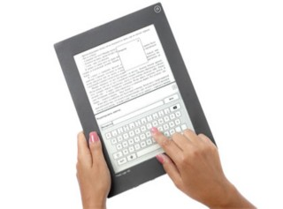
Общение на расстоянии  Расстоянья Интернету  Совершенно не страшны.  За секунду он доставит  Сообщенье хоть с Луны.  Не печалься, если вдруг  Далеко уехал друг.  Подключаешь Интернет —  Расстоянья больше нет!  Электронное письмо  Вмиг домчится до него.  Ну а видео-звонок,  Сократит разлуки срок. | 
БУДЬ ВНИМАТЕЛЕН И | ОСТОРОЖЕН!

«Мы хотим, чтоб Интернет  Был вам другом много лет!  Будешь знать семь правил этих —  Смело плавай в Интернете!» | 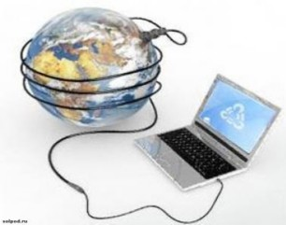
1. Спрашивай взрослых  Всегда спрашивай родителей о незнакомых вещах в Интернете. Они расскажут, что безопасно делать, а что нет.  «Если что-то непонятно  страшно или неприятно,  Быстро к взрослым поспеши,  Расскажи и покажи» | 
 | 2. Установи фильтр  Чтобы не сталкиваться с неприятной и огорчительной информацией в интернете, установи на свой браузер фильтр, или попроси сделать это взрослых — тогда можешь смело пользоваться интересными тебе страничками в интернете.  «Как и всюду на планете,  Есть опасность в Интернете.  Мы опасность исключаем,  Если фильтры подключаем»
3. Не открывай файлы  Не скачивай и не открывай неизвестные тебе или присланные незнакомцами файлы из Интернета. Чтобы избежать заражения компьютера вирусом, установи на него специальную программу — антивирус!  «Не хочу попасть в беду —  Антивирус заведу!  Всем, кто ходит в Интернет,  Пригодится наш совет» | 
 | 4. Не спеши отправлять SMS  Если хочешь скачать картинку или мелодию, но тебя просят отправить смс — не спеши! Сначала проверь этот номер в интернете — безопасно ли отправлять на него смс и не обманут ли тебя. Сделать это можно на специальном сайте.  «Иногда тебе в Сети  Вдруг встречаются вруны.  Ты мошенникам не верь,  Информацию проверь!»
5. Осторожно с незнакомыми  Не встречайся без родителей с людьми из Интернета вживую. В Интернете многие люди рассказывают о себе неправду.  «Злые люди в Интернете  Расставляют свои сети.  С незнакомыми людьми  Ты на встречу не иди!» | 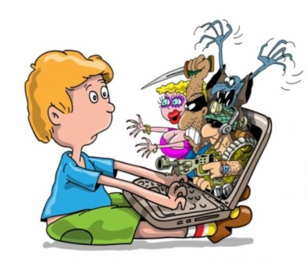
 | 6. Будь дружелюбен  Общаясь в Интернете, будь дружелюбен с другими. Не пиши грубых слов! Ты можешь нечаянно обидеть человека, читать грубости так же неприятно, как и слышать.  «С грубиянами в Сети  Разговор не заводи.  Ну и сам не оплошай —  Никого не обижай»
7. Не рассказывай о себе  Никогда не рассказывай о себе незнакомым людям: где ты живешь, учишься, свой номер телефона. Это должны знать только твои друзья и семья!  «Чтобы вор к нам не пришёл,  И чужой нас не нашёл,  Телефон свой, адрес, фото  В интернет не помещай  И другим не сообщай» | 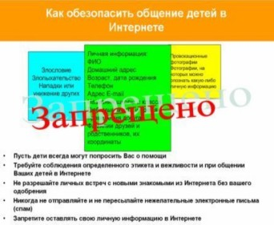

Следует понимать, что подключаясь к Интернет, ваш ребенок встречается с целым рядом угроз, о которых он может даже и не подозревать. Объяснить ему это обязаны родители перед тем, как разрешить ему выход в Интернет.
Какие угрозы встречаются наиболее часто? Прежде всего:
Угроза заражения вредоносным ПО. Ведь для распространения вредоносного ПО и проникновения в компьютеры используется целый спектр методов. Среди таких методов можно отметить не только почту, компакт-диски, дискеты и прочие сменные носители информации или скачанные из Интернет файлы. Например, программное обеспечение для мгновенного обмена сообщениями сегодня являются простым способом распространения вирусов, так как очень часто используются для прямой передачи файлов. Дети, неискушенные в вопросах социальной инженерии, могут легко попасться на уговоры злоумышленника. Этот метод часто используется хакерами для распространения троянских вирусов.
Доступ к нежелательному содержимому. Ведь сегодня дела обстоят таким образом, что любой ребенок, выходящий в Интернет, может просматривать любые материалы. А это насилие, наркотики порнография, страницы подталкивающие молодежь к самоубийствам, анорексии (отказ от приема пищи), убийствам, страницы с националистической или откровенно фашистской идеологией и многое-многое другое. Ведь все это доступно в Интернет без ограничений. Часто бывает так, что просмотр этих страниц даже не зависит от ребенка, ведь на многих сайтах отображаются всплывающие окна содержащие любую информацию, чаще всего порнографического характера.
Контакты с незнакомыми людьми с помощью чатов или электронной почты. Все чаще и чаще злоумышленники используют эти каналы для того, чтобы заставить детей выдать личную информацию. В других случаях это могут быть педофилы, которые ищут новые жертвы. Выдавая себя за сверстника жертвы, они могут выведывать личную информацию и искать личной встречи.
Неконтролируемые покупки. Не смотря на то, что покупки через Интернет пока еще являются экзотикой для большинства из нас, однако недалек тот час, когда эта угроза может стать весьма актуальной.
Интернет это прекрасное место для общения, обучения и отдыха. Но стоит понимать, что наш реальный мир, всемирная паутина так же может быть весьма и весьма опасна.

